2. Modele thermique
Asservissement de temperature d'une resistance chauffante via une thermistance — Module ACE S7, ENIB

2.1 Bilan thermique / equation de la chaleur du systeme
Systeme etudie : l'ensemble forme par la resistance chauffante DBK HP03-1/04-24 (element PTC autoregule, puissance maximale 15 W), le profile aluminium sur lequel elle est montee, et la thermistance EPCOS B57045K473K collee en surface pour la mesure de temperature.

Hypotheses de modelisation
- Modele a parametres localises (« lumped capacitance », modele 0D) : la temperature est supposee uniforme dans tout l'ensemble a un instant donne. Hypothese valable si le nombre de Biot Bi = h·Lc/λ reste petit devant 1, ce qui est raisonnable pour une piece en aluminium de faible epaisseur (tres bonne conductivite thermique, λ ≈ 237 W/(m·K)).
- Le seul mode d'echange avec l'exterieur pris en compte est la convection naturelle avec l'air ambiant. Le rayonnement thermique est neglige en premiere approximation (ecarts de temperature modestes vis-a-vis de l'ambiante dans la plage de fonctionnement visee) ; il pourra etre reintroduit si les mesures montrent un ecart significatif au modele du premier ordre.
- La temperature ambiante T_amb est supposee constante pendant la duree d'un essai.
- La thermistance, collee en surface, est supposee en equilibre thermique quasi-instantane avec l'ensemble (sa propre constante de temps thermique, de l'ordre de quelques secondes a quelques dizaines de secondes d'apres sa datasheet, est petite devant celle du systeme complet, de l'ordre de plusieurs minutes).

Bilan d'energie
En appliquant le premier principe de la thermodynamique a l'ensemble {resistance + support + thermistance}, la variation d'energie interne stockee est egale a la puissance electrique injectee, diminuee de la puissance perdue par convection vers l'air ambiant :
C_th · dT(t)/dt = P_elec(t) − ( T(t) − T_amb ) / R_th
avec :
- C_th = m · cp [J/K] : capacite thermique de l'ensemble (m : masse totale, cp : chaleur massique, cp_aluminium ≈ 897 J/(kg·K)) ;
- R_th = 1 / (h · A) [K/W] : resistance thermique de convection vers l'ambiant (h : coefficient d'echange convectif, A : surface d'echange exposee a l'air) ;
- P_elec(t) [W] : puissance electrique dissipee dans la resistance chauffante, commandee par le MOSFET (hachage / rapport cyclique) ;
- T_amb [°C] : temperature ambiante.

Reponse a un echelon de puissance
Cette equation differentielle du premier ordre, lineaire a coefficients constants, admet pour un echelon de puissance P0 applique a t = 0 (avec T(0) = T_amb) la solution analytique classique :
T(t) = T_amb + P0 · R_th · ( 1 − e^(−t/τ) ), avec τ = R_th · C_th
Le systeme se comporte donc comme un premier ordre caracterise par deux grandeurs identifiables experimentalement : sa constante de temps thermique τ (temps pour atteindre 63 % de l'ecart final, temps a 3τ pour atteindre ~95 %) et sa temperature de regime etabli T_ss = T_amb + R_th·P0, proportionnelle a la puissance appliquee. C'est cette double identification (τ et T_ss a partir d'un essai indiciel, ou d'un essai en creneaux) qui constitue le cœur de la validation experimentale demandee en section 2.3 du cahier des charges.

2.2 Simulation numerique du modele dynamique (Python)
Le modele du premier ordre etabli en 2.1 est simule numeriquement en Python (script modele_thermique.py, fourni avec ce document) selon trois approches complementaires :
- Solution analytique de l'equation differentielle (reference exacte, cf. equation ci-dessus).
- Integration numerique par la methode de Runge-Kutta d'ordre 4/5 (scipy.integrate.solve_ivp), qui sert de verification independante de la solution analytique et se generalise a des profils de puissance P(t) quelconques (non constants).
- Integration par la methode d'Euler explicite a pas fixe, T[k+1] = T[k] + (dt/C_th)·(P − (T[k]−T_amb)/R_th) : c'est le schema d'integration le plus proche de celui qui sera implante dans la tache periodique du microcontroleur STM32 pour le calcul en temps reel de la commande, ce qui permet de verifier la stabilite et la precision du pas d'echantillonnage retenu (condition dt ≪ τ).
Avec les valeurs de depart utilisees (voir tableau 1, a affiner avec les mesures reelles), le regime indiciel obtenu pour un echelon de puissance a P_max = 15 W est represente en figure 1. Les trois methodes de resolution se superposent parfaitement, ce qui valide l'implementation numerique.
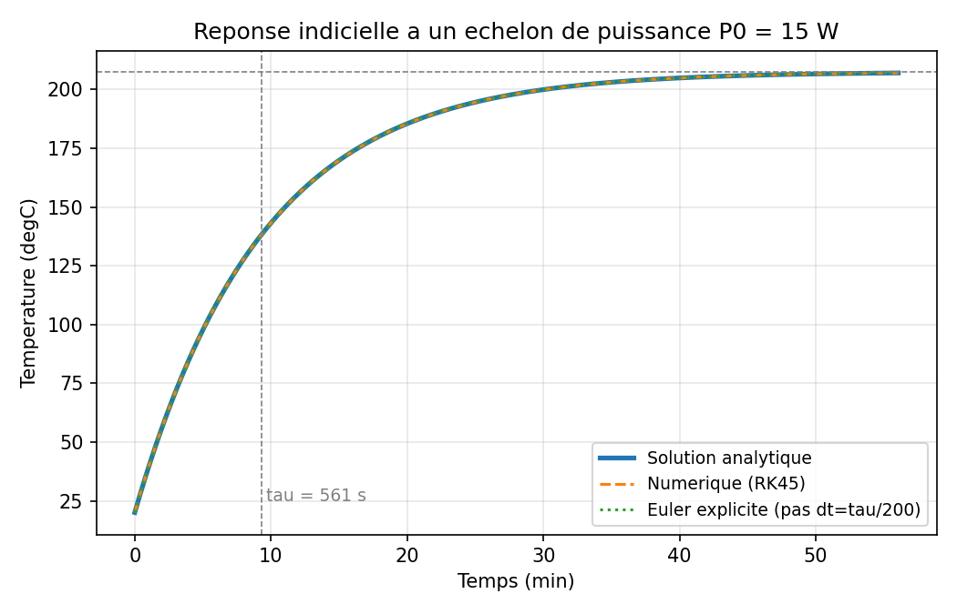
Figure 1 — Reponse a un echelon de puissance P0 = 15 W : comparaison solution analytique / RK45 / Euler explicite.
Le script simule egalement la reponse a un profil de puissance en creneaux (ON/OFF alternes, figure 2), profil couramment utilise pour l'identification experimentale : chaque palier ON permet de mesurer une montee en temperature, chaque palier OFF une redescente, ce qui donne plusieurs estimations independantes de τ sur un meme essai.
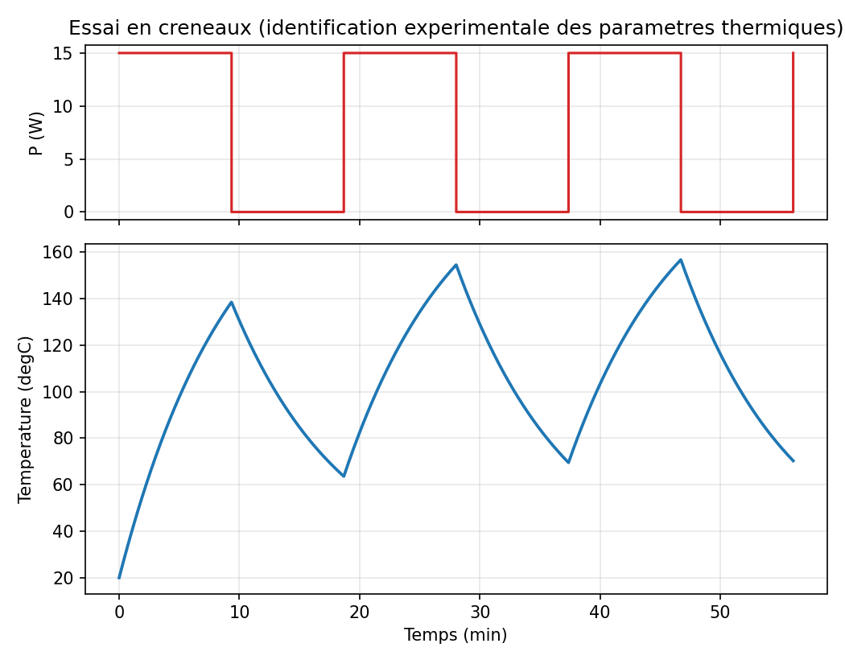
Figure 2 — Essai en creneaux de puissance (periode = τ) et reponse en temperature associee.
Parametre | Valeur de depart | Origine / remarque
P_max | 15 W | Datasheet DBK HP03-1/04-24
m (masse ensemble) | 0,05 kg | Estimation — a peser sur le systeme reel
cp (aluminium) | 897 J/(kg·K) | Valeur standard aluminium
h (convection naturelle) | 8 W/(m²·K) | Ordre de grandeur air/convection naturelle (5–15)
A (surface d'echange) | 0,010 m² (100 cm²) | Estimation — a mesurer sur le profile reel
T_amb | 20 °C | Temperature ambiante labo
τ = R_th·C_th (calcule) | ≈ 561 s (≈ 9,3 min) | A comparer a la mesure
T_ss a P_max (calcule) | ≈ 207,5 °C | A comparer a la mesure ; la regulation visee restera bien en dessous via le rapport cyclique
Tableau 1 — Parametres du modele et grandeurs derivees (valeurs de depart, a recaler experimentalement).

2.3 Analyse de sensibilite aux parametres thermiques
Les parametres physiques du modele (masse m, chaleur massique cp, coefficient de convection h, surface d'echange A) ne sont pas connus avec precision a priori : ils dependent de la geometrie exacte du montage et des conditions ambiantes. Une analyse de sensibilite permet d'identifier quels parametres il est le plus important de mesurer ou d'identifier finement, et d'anticiper l'incertitude sur τ et T_ss.
Methode : chaque parametre est fait varier individuellement de ±30 % autour de sa valeur nominale (les autres etant maintenus constants), et l'impact resultant sur la constante de temps τ et la temperature de regime etabli T_ss est mesure (figure 3).
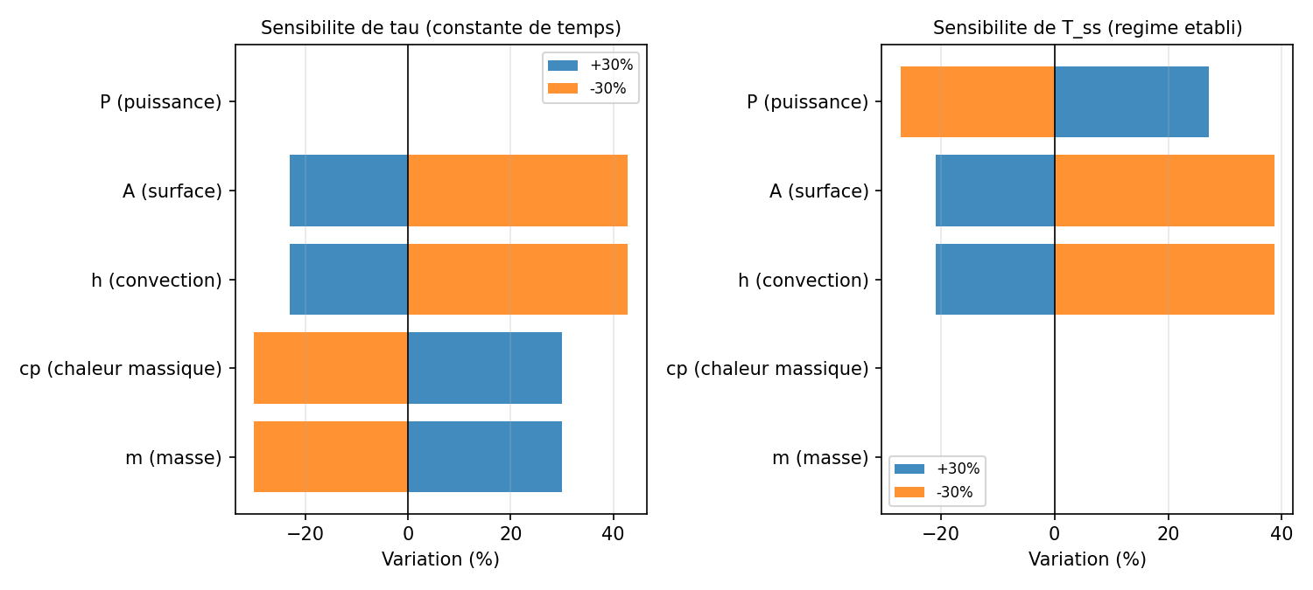
Figure 3 — Sensibilite de τ et de T_ss a une variation de ±30 % de chaque parametre physique.

Lecture des resultats
- h et A jouent un role symetrique et dominant : ils apparaissent uniquement via le produit h·A dans R_th, et affectent a la fois τ (en sens inverse) et T_ss (en sens inverse egalement). Une sous-estimation de la surface d'echange ou du coefficient de convection entraine une sous-estimation simultanee de τ et une surestimation de T_ss : ce sont les deux parametres a mesurer ou identifier en priorite.
- m et cp affectent uniquement C_th, donc uniquement τ (proportionnellement), sans aucun effet sur la temperature de regime etabli T_ss : une erreur sur la masse ne fausse que la dynamique (vitesse de reponse), pas le point de fonctionnement final.
- P (puissance appliquee) affecte uniquement T_ss, proportionnellement, sans aucun effet sur τ : c'est un parametre de commande directement maitrise (rapport cyclique du hachage), pas une incertitude de modele.
- Consequence pour l'identification experimentale : un essai indiciel (ou en creneaux) a puissance connue et mesuree permet de decoupler proprement l'identification de R_th (via T_ss, qui ne depend que de R_th et de P) et de C_th (via τ = R_th·C_th, une fois R_th connu).
A faire ensuite : remplacer les valeurs de depart du tableau 1 par les valeurs mesurees (pesee de l'ensemble, dimensions reelles du profile) et par les valeurs de τ et T_ss identifiees experimentalement a partir d'un essai indiciel sur le banc, puis comparer la courbe theorique (figure 1) a la courbe mesuree pour valider — ou affiner — le modele (par exemple en reintroduisant le rayonnement, ou un terme de conduction vers le support, si l'ecart est significatif).

